# Tema 8. Válvula de expansión.

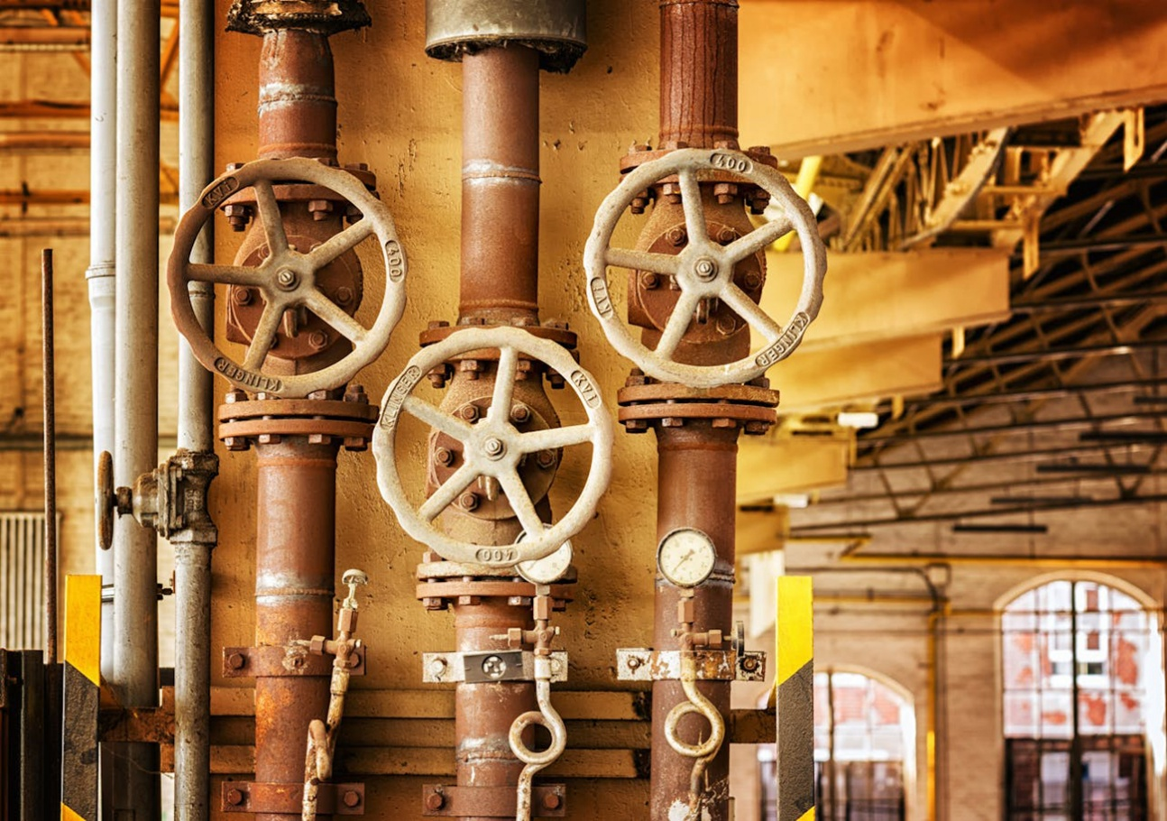

# 1. Válvula de expansión.

Es un elemento que regula la cantidad de gas en estado líquido que tiene que entrar en el evaporador para que se evapore de una forma correcta.

En un evaporador fijo en el que siempre circulará la misma cantidad de aire y la variación de temperatura fuera reducida con una válvula manual sería suficiente.

En un evaporador de automóvil las características de trabajo son muy variadas, por ello hay que utilizar un tipo de válvula que se autorregule por sí misma de forma automática, se la conoce como **válvula automática de expansión termostática**.

Su construcción y funcionamiento es como sigue:

1. Bulbo*.

2. Tubo capilar*.

3. Membrana termostática*.

4. Cámara termostática*.

5. Presión termostática p1*.

6. Cabeza termostática*.

7. Presión de evaporación p0.

8. Cámara bp.

9. Llegada compresor/depósito ap líquido.

10. Presión del muelle p3.

11. Cámara ap líquido.

12. Cuerpo de válvula de expansión.

13. Sistema de tarado del muelle.

14. Muelle.

15. Punta o válvula de expansión.

16. Orificio de expansión (sección variable).

17. Varilla de mando.

18. Evaporador.

19. Aspiración compresor gas bp*: Tren termostático.

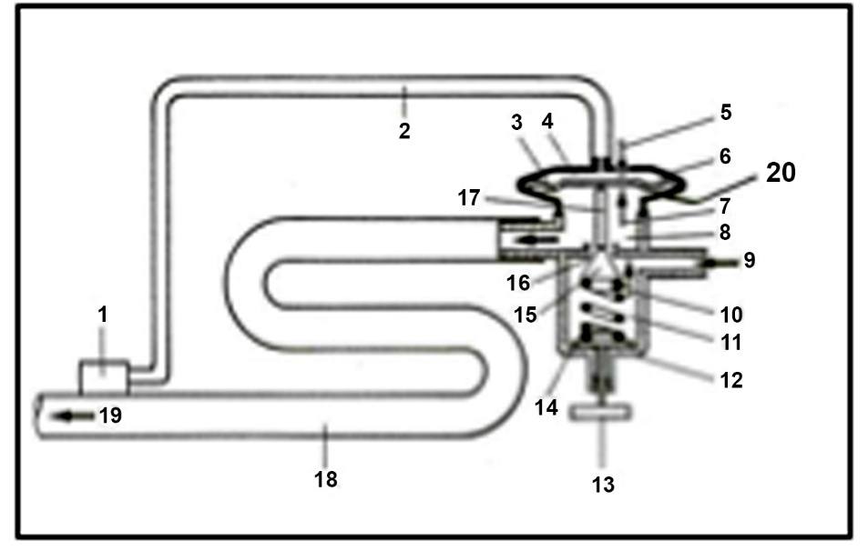

A esta válvula llega el gas licuado procedente del condensador, por lo que tiene un acoplamiento para entrada 9 y lógicamente otro de salida 19.

Su construcción podemos considerarla en forma de cruz.

Entre la entrada y la salida hay un cierre, normalmente una bola de acero 15, que empujada por resorte 14 efectúa el cierre. Este resorte es regulable por un tornillo inferior 13. En la parte superior se encuentra una membrana de acero redonda cerrada por dos tapas, una inferior 20 que va soldada al cuerpo de la válvula 12 y otra superior 6 soldadas entre sí. La tapa superior lleva soldado un tubo capilar 2 al final del cual se efectúa un arrollamiento o un tramo de tubo más grueso que actuara de sensor (el arrollamiento se efectúa para aumentar la superficie de sensor).

Entre la parte inferior de la membrana con un platillo de apoyo hay el eje 17 que se apoya por el otro extremo en la bola-cierre. La parte superior de la membrana, tubo capilar y arrollamiento o bulbo, va rellenada de gas (puede ser el mismo refrigerante) a presión.

El bulbo va fijado firmemente mediante una pinza de acero, sobre el tubo de salida del evaporador y aislado por medio de pasta de caucho y corcho, con el fin de detectar cualquier cambio de temperatura en el tubo de salida del evaporador. Cuando el gas que sale del evaporador sale más caliente o frío, esta temperatura se transmite al gas del bulbo. Cuando se enfría baja su presión y deja de empujar la membrana, ésta el eje de cierre, y la bola cierra el paso de gas al evaporador durante unos segundos mientras esta temperatura del gas se mantiene baja a la salida del mismo. Durante este tiempo de cierre, el aire del habitáculo del vehículo sigue pasando a través de evaporador y cediendo temperatura al gas que sigue expansionándose con lo que su temperatura aumenta. El sensor calienta su propio gas y aumenta la presión sobre la membrana que empuja con el eje la bola de cierre provocando la apertura de la válvula y el mayor paso de gas al interior del evaporador.

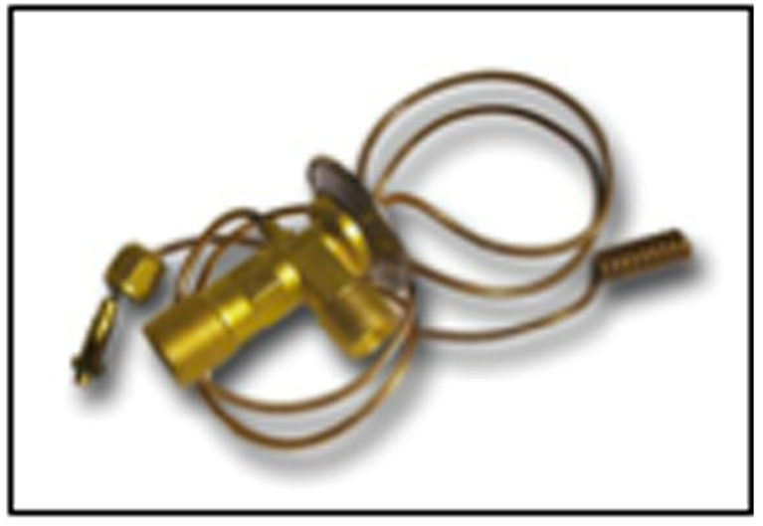

Estos ciclos se producen constantemente con lo cual el gas se mantiene en el evaporador a una presión casi constante y su funcionamiento es correcto.

Según las temperaturas del aire en el habitáculo del automóvil los ciclos de la válvula de expansión son más o menos frecuentes. La válvula de expansión descrita es de compensación de presión interna, porque la parte inferior de la membrana está expuesta a la presión de expansión en el evaporador.

Hay otro tipo de válvula muy parecido a la descrita, pero con un tubo capilar que va desde la cámara inferior de la membrana hasta una conexión en el tubo de salida del evaporador junto a la fijación del bulbo sensor.

Estas válvulas tienen una, llamémosle pared, que separa la cámara bajo membrana del conducto de salida de gas hacia el evaporador, esta “pared” es atravesada por los ejes (normalmente 2 o 3) de apoyo del platillo de la membrana al platillo que sostiene el apoyo de la bola de cierre. Este tipo de válvula se llama de compensación externa y es para aumentar la sensibilidad de la válvula. Se denominan también válvulas ecualizadas.

## 1.1. Válvulas de expansión monobloque.

Actualmente se usan este tipo de válvulas sin bulbos externos ya que interiormente efectúan la compensación necesaria y el trocito de capilar que llevan algunas es únicamente para cargar de gas la parte superior de la membrana.

El platillo de apoyo de la membrana comunica al gas contenido en su cámara superior la temperatura del gas a la salida del evaporador el cual disminuye o aumenta su presión.

## 1.2. Válvulas de expansión de tubo.

En algunas instalaciones de AA, en diversos modelos de automóvil (AUDI-FORD-GM) utilizan las llamadas válvulas de tubo, ya que van situadas en el tubo de entrada al evaporador y además, porque en su interior llevan un tubito calibrado, según necesidades, a través del cual pasa siempre la misma cantidad de gas líquido.

1. Filtro previo.

2. Torica ajuste.

3. Filtro posterior.

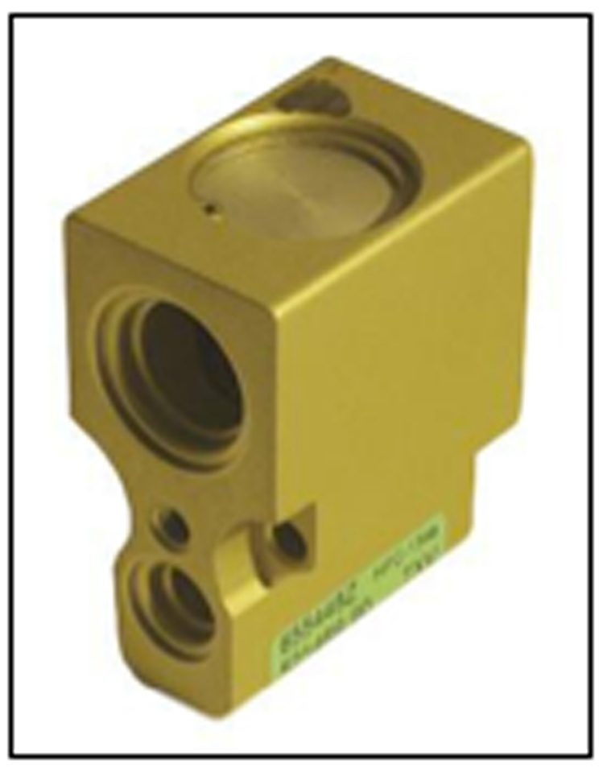

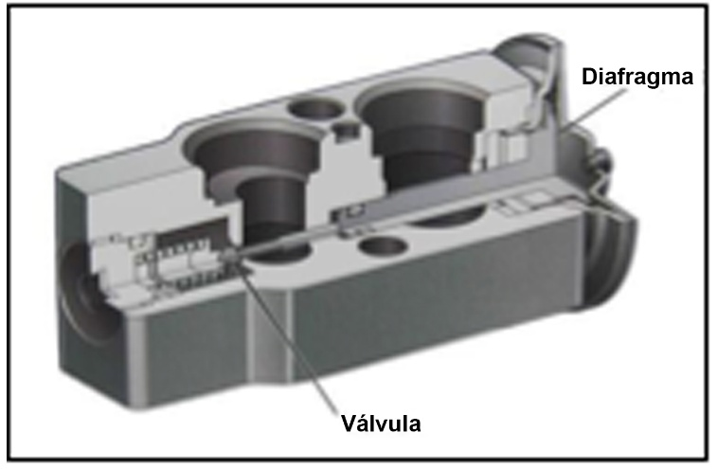

El tipo de paso viene dado por el calor del plástico que forma su cuerpo:

• Blanco.

• Rojo.

• Naranja.

• Verde.

• Negro.

• Azul.

